徐圣毅12310833
树莓派电压保护
Echo模块高电平输出为5V，为保护gpio端口 采用串联电阻分压的方式获得3.3v，如图所示：
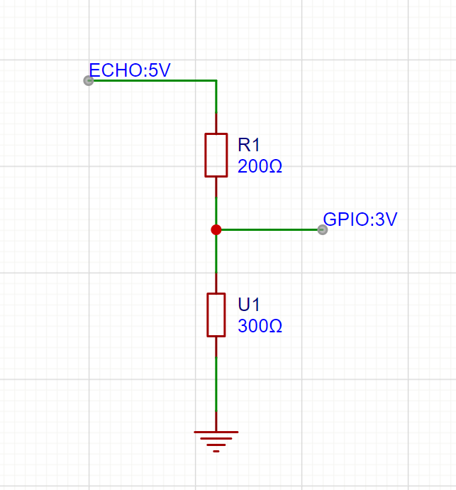

超声波传感器测距实验数据记录

(对同一距离 取50组测量数据的平均值 共一百个测量数据 并排除偏移平均值过大的少量数据)
实际距离 | 30 | 28 | 26 | 24 | 22 | 20 | 18 | 16 | 14 | 12
检测距离 | 28.5 | 26.7 | 25.3 | 23.1 | 21.5 | 19.6 | 17.1 | 14.8 | 13.6 | 10.4
测量误差 | 5% | 4% | 2% | 3% | 2.5% | 2% | 4% | 7.5% | 2.8% | 13%

